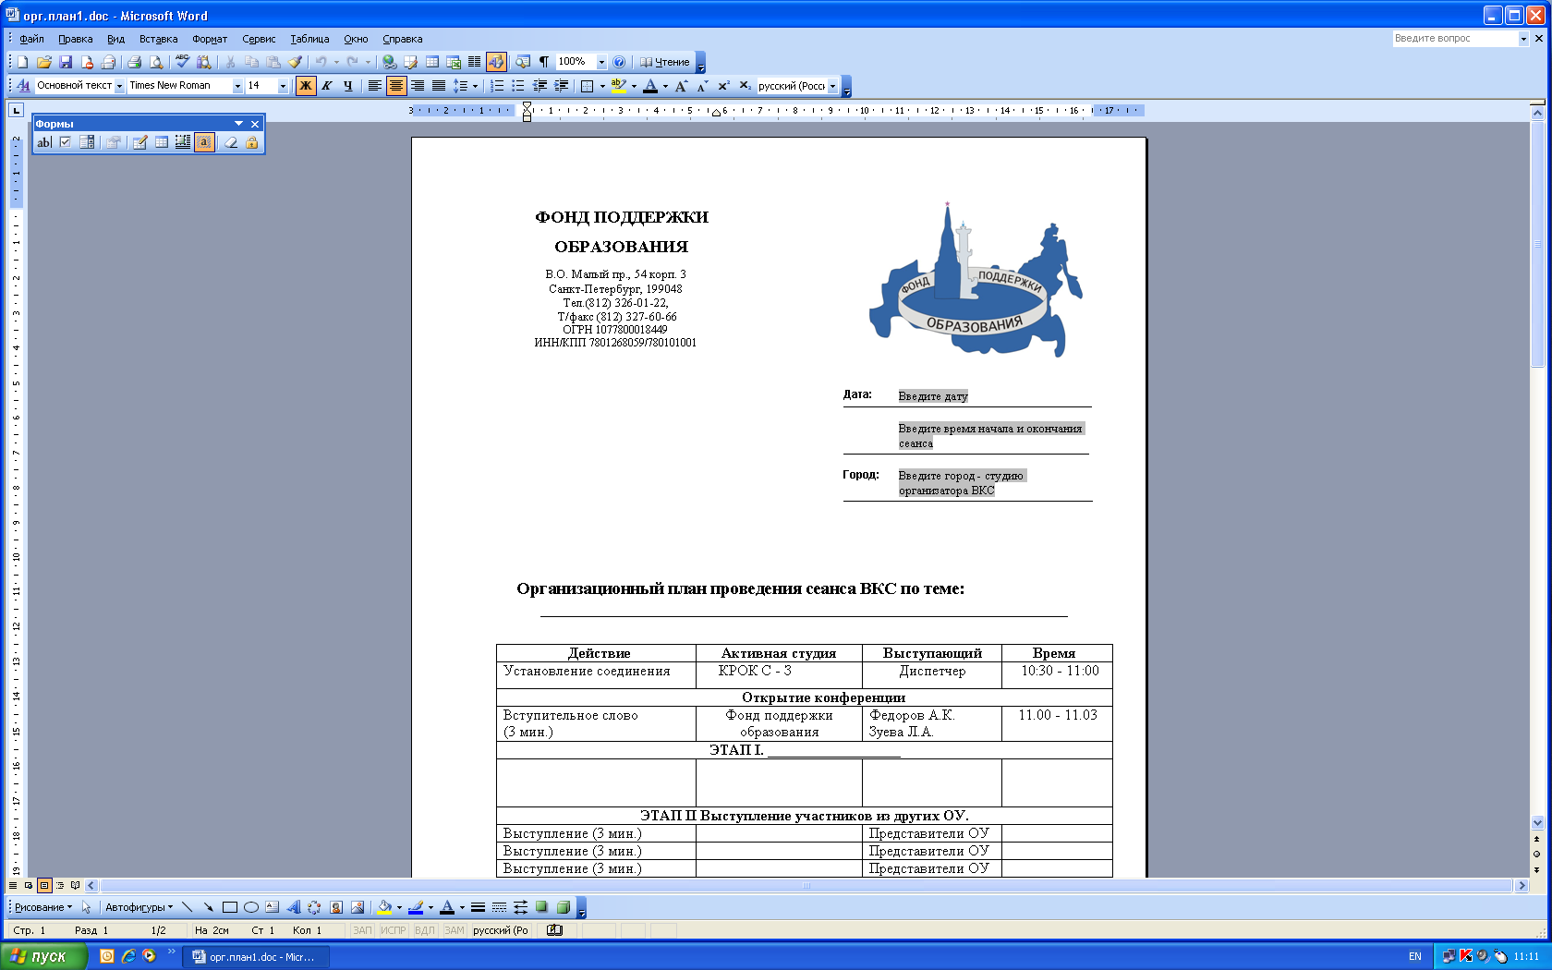
Дата: | 23.01.2012
 | 12. 00 - 13. 30
Город: | Челябинск

Организационный план проведения сеанса ВКС

«Международные проекты как способ развития коммуникативной компетенции»
Действие | Активная студия | Выступающий |  | Время
Установление соединения | КРОК Северо - Запад | Диспетчер |  | 11.50 - 12.00
Открытие конференции
Вступительное слово, представление аудиторий – участников видеомоста  (5 мин.) | Фонд поддержки  Образования  город Санкт-Петербург  8(812)326-01-22 fobr@fobr.ru | Федоров Алексей Константинович – заместитель Президента Фонда поддержки образования  Зуева Лидия Андреевна – директор по работе с регионами |  | 12.00 – 12.05
Выступление участников видео моста:
Вступительное слово, представление участников активной студии – организатора видеомоста (5 мин.) | МАОУ Гимназия №23  г. Челябинск  Директор  Запускалова Наталья Степановна  8 (351) 791-55-03  Представители ОУ г. Челябинска:  Русско-турецкий лицей  МАОУ гимназия №76  МАОУ гимназия №23  ЧГПУ | Запускалова Наталья Степановна, директор МАОУ гимназия №23 г. Челябинска | 12.05 – 12.10
Выступление (25 мин.)  Тема: «Международные проекты как способ развития коммуникативной компетенции» |  | Тимофеева Ольга Юрьевна, учитель английского языка,  МАОУ гимназия №23 г. Челябинска |  | 12.10 – 12.35
Выступление (10 мин.)  Тема: «Международные проекты как способ организации внеурочной деятельности в начальной школе» |  | Логинова Елена Николаевна, учитель начальных классов МАОУ гимназия №23 г. Челябинска |  | 12.35 – 12.45
Представление опыта работы по теме сеанса  (5 мин.) | МОУ Лицей № 3  регион:Белгородская область | Представители ОУ |  | 12.45 – 12.50
Представление опыта работы по теме сеанса  (5 мин.) | МОУ "Лицей г.Рыбное"  регион:Рязанская область | Представители ОУ |  | 12.50 – 12.55
Представление опыта работы по теме сеанса  (5 мин.) | МБОУ "Гимназия № 1"  регион:Чувашская Республика | Представители ОУ |  | 12.55 – 13.00
Представление опыта работы по теме сеанса  (5 мин.) | Муниципальное общеобразовательное учреждение Гимназия города Лабытнанги  регион:Ямало-Ненецкий автономный округ | Представители ОУ |  | 13.00 – 13.05
Представление опыта работы по теме сеанса  (5 мин.) | ГОУ Гимназия № 11  регион:город Санкт-Петербург | Представители ОУ |  | 13.05 – 13.10
Вопросы участникам сеанса (3 минуты) | МОУ Лицей № 3  регион:Белгородская область | Представители ОУ |  | 13.10 – 13.13
Вопросы участникам сеанса (3 минуты) | МОУ "Лицей г.Рыбное"  регион:Рязанская область | Представители ОУ |  | 13.13 – 13.16
Вопросы участникам сеанса (3 минуты) | МБОУ "Гимназия № 1"  регион:Чувашская Республика | Представители ОУ |  | 13.16 – 13.19
Вопросы участникам сеанса (3 минуты) | Муниципальное общеобразовательное учреждение Гимназия города Лабытнанги  регион:Ямало-Ненецкий автономный округ | Представители ОУ |  | 13.19 – 13.22
Вопросы участникам сеанса (3 минуты) | ГОУ Гимназия № 11  регион:город Санкт-Петербург | Представители ОУ |  | 13.22 – 13.25
Подведение итогов сеанса  (3 мин.) | Муниципальное Автономное Общеобразовательное Учреждение Гимназия №23 г.Челябинска им. В.Д.Луценко  город Челябинск | Тимофеева Ольга Юрьевна, учитель английского языка,  МАОУ гимназия №23 г. Челябинска |  | 13.25 – 13.28
Подведение итогов сеанса  (2 мин.) | Фонд поддержки образования  город Санкт-Петербург | Федоров Алексей Константинович, заместитель Президента Фонда поддержки образования  Зуева Лидия Андреевна – директор по работе с регионами |  | 13.28 – 13.30

Вопросы для выступления
- Какие международные проекты реализуются в вашем образовательном учреждении?
- Как эта работа помогает социализации ваших учащихся?
- Плюсы и трудности осуществления подобных проектов для вашего образовательного учреждения.

ВНИМАНИЕ!
Инструкция по подключению:
За час до начала сеанса ВКС необходимо включить аппаратуру и позвонить (с пульта управления) на номер 802000 и ожидать появления других участников конференции.
Данный номер используется для проведения плановых сеансов ВКС. Просьба не использовать его во время Вашего сеанса.
Телефон технической поддержки ООО «КРОК Северо-Запад»: 8 (812) 702-62-92 .

для справок:
L. Zueva@fobr.ru

